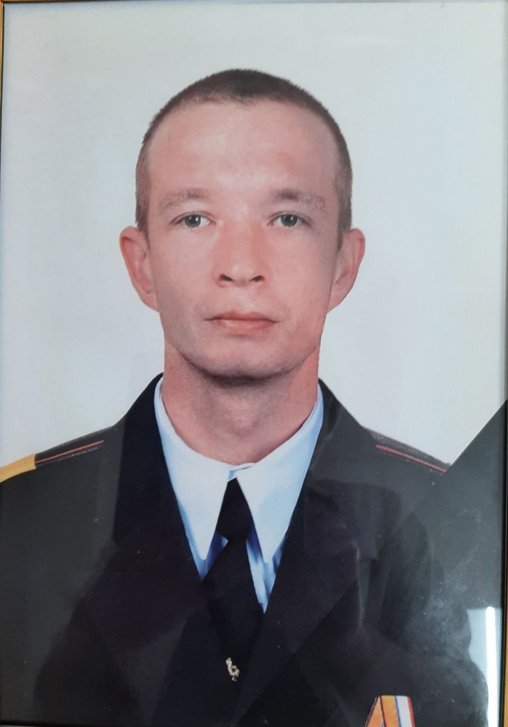

Петухов Алексей Владимирович

17.01.1983 - 09.04.2023

Родился в р.п.Пильна, Пильнинского района Горьковской области, закончил
МОУ Пильнинская СОШ.

На военную службу призван РВК Сергачского и Пильнинского районов Нижегородской области.
Проходил военную службу по мобилизации.
Воинское звание: старший сержант.
Командир боевой машины расчета (боевой машины) реактивного артиллерийского взвода реактивной артиллерийской батареи реактивного артиллерийского дивизиона войсковой части 38838.
Погиб 09.04.2023 г. в ходе проведения специальной военной операции на территории Луганской Народной Республики, Донецкой Народной Республики и Украины.

